TRƯỜNG ĐẠI HỌC GIAO THÔNG VẬN TẢI THÀNH PHỐ HỒ CHÍ MINH
VIỆN CÔNG NGHỆ THÔNG TIN VÀ ĐIỆN, ĐIỆN TỬ
----- oOo -----

BÁO CÁO THUYẾT MINH THIẾT KẾ HỆ THỐNG
MÔN: ĐỒ ÁN THỰC TẾ CÔNG NGHỆ PHẦN MỀM
ĐỀ TÀI: XÂY DỰNG HỆ THỐNG TRỢ LÝ KIỂM TRA VÀ HỖ TRỢ
AN TOÀN THÔNG TIN CYBERSEC ASSISTANT
Giảng viên hướng dẫn: | TS. Lê Văn Quốc Anh
Nhóm thực hiện: | Nhóm 3
Sinh viên thực hiện: | Nguyễn Tiến Thành - 094205008821
Mã học phần: | [010412203902]
Niên khóa: | 2022-2026
Hồ Chí Minh, tháng 08 năm 2026

LỜI CẢM ƠN
Trong quá trình học tập và thực hiện đề tài, nhóm em đã nhận được sự hướng dẫn, hỗ trợ và tạo điều kiện từ quý thầy cô Trường Đại học Giao thông Vận tải Thành phố Hồ Chí Minh, đặc biệt là các thầy cô thuộc Viện Công nghệ thông tin và Điện, điện tử. Những kiến thức về phân tích, thiết kế, lập trình, cơ sở dữ liệu, kiểm thử và an toàn thông tin là nền tảng quan trọng để nhóm hoàn thiện đề tài CyberSec Assistant.
Nhóm em xin gửi lời cảm ơn chân thành đến TS. Lê Văn Quốc Anh, giảng viên phụ trách học phần Đồ án thực tế công nghệ phần mềm, đã định hướng yêu cầu, góp ý phương pháp và giúp nhóm điều chỉnh sản phẩm theo hướng rõ ràng, dễ sử dụng và có thể kiểm chứng bằng dữ liệu thực tế. Phiên bản hiện tại tập trung vào các chức năng thiết thực: trợ lý AI, kiểm tra Website, kiểm tra mật khẩu, tra cứu CVE, tin tức bảo mật, lịch sử kiểm tra và quản trị hệ thống.
Do thời gian và kinh nghiệm còn hạn chế, báo cáo khó tránh khỏi thiếu sót. Nhóm rất mong nhận được ý kiến đóng góp để tiếp tục hoàn thiện sản phẩm.
TP. Hồ Chí Minh, tháng 08 năm 2026
Sinh viên thực hiện
Nguyễn Tiến Thành

MỤC LỤC
LỜI CẢM ƠN
DANH MỤC HÌNH ẢNH
DANH MỤC CÁC TỪ VIẾT TẮT
LỜI MỞ ĐẦU
CHƯƠNG 1. TỔNG QUAN ĐỀ TÀI
1.1. Tên đề tài
1.2. Mục tiêu
1.3. Đối tượng sử dụng
1.4. Phạm vi chức năng hiện tại
1.5. Công nghệ chính
CHƯƠNG 2. KHẢO SÁT VÀ PHÂN TÍCH YÊU CẦU
2.1. Yêu cầu chức năng
2.2. Yêu cầu phi chức năng
2.3. Ma trận phân quyền khái quát
CHƯƠNG 3. KIẾN TRÚC HỆ THỐNG
3.1. Kiến trúc tổng thể
3.2. Tầng trình bày
3.3. Tầng API và middleware
3.4. Tầng service và repository
3.5. Tầng dữ liệu
3.6. Luồng AI, RAG và công cụ
CHƯƠNG 4. LƯỢC ĐỒ USE CASE
4.1. Tác nhân
4.2. Use Case User
4.3. Use Case quản trị
4.4. Đặc tả Use Case quan trọng
CHƯƠNG 5. LƯỢC ĐỒ LỚP
CHƯƠNG 6. THIẾT KẾ CƠ SỞ DỮ LIỆU
CHƯƠNG 7. THIẾT KẾ CHI TIẾT CÁC PHÂN HỆ
CHƯƠNG 8. THIẾT KẾ BẢO MẬT
CHƯƠNG 9. THIẾT KẾ TRIỂN KHAI
CHƯƠNG 10. KIỂM THỬ VÀ ĐÁNH GIÁ
CHƯƠNG 11. KẾT LUẬN VÀ HƯỚNG PHÁT TRIỂN
TÀI LIỆU THAM KHẢO
PHỤ LỤC A. DANH SÁCH API KHÁI QUÁT

DANH MỤC HÌNH ẢNH
Số hình | Tên hình
Hình 3.1 | Sơ đồ kiến trúc tổng thể CyberSec Assistant
Hình 3.2 | Luồng xử lý AI, RAG và công cụ bảo mật
Hình 4.1 | Lược đồ Use Case tổng quát
Hình 4.2 | Lược đồ Use Case dành cho User
Hình 4.3 | Lược đồ Use Case quản trị
Hình 5.1 | Lược đồ lớp kiến trúc backend
Hình 5.2 | Lược đồ lớp miền nghiệp vụ cốt lõi
Hình 7.1 | Sequence kiểm tra Website và bảo vệ SSRF
Hình 9.1 | Sơ đồ triển khai Docker Compose

DANH MỤC CÁC TỪ VIẾT TẮT
Từ viết tắt | Ý nghĩa
AI | Artificial Intelligence - Trí tuệ nhân tạo
API | Application Programming Interface
CVE | Common Vulnerabilities and Exposures
JWT | JSON Web Token
NVD | National Vulnerability Database
RAG | Retrieval-Augmented Generation
RBAC | Role-Based Access Control
REST | Representational State Transfer
SPA | Single-Page Application
SSRF | Server-Side Request Forgery
TLS | Transport Layer Security
UUID | Universally Unique Identifier

LỜI MỞ ĐẦU
Nhu cầu sử dụng Internet, dịch vụ web và các nền tảng số ngày càng tăng làm cho người dùng thường xuyên đối mặt với các vấn đề như liên kết đáng ngờ, website cấu hình bảo mật chưa tốt, mật khẩu yếu, lỗ hổng CVE mới và lượng lớn tin tức an ninh mạng khó theo dõi. Những thông tin này thường được trình bày theo cách chuyên sâu, gây khó khăn cho người dùng phổ thông và sinh viên khi cần đánh giá nhanh mức độ rủi ro.
CyberSec Assistant được xây dựng theo định hướng một trợ lý kiểm tra và hỗ trợ an toàn thông tin dễ sử dụng. Phiên bản hiện tại không đặt trọng tâm vào mô phỏng đầy đủ một hệ thống SOC doanh nghiệp mà tập trung vào các chức năng có giá trị trực tiếp: Dashboard, AI Assistant, kiểm tra Website, kiểm tra mật khẩu, tra cứu CVE, tin tức bảo mật, lịch sử kiểm tra và Control Console dành cho quản trị viên.
Hệ thống kết hợp dữ liệu thật từ backend, các nguồn bên ngoài khi khả dụng và RAG trên kho tri thức nội bộ. Mọi lỗi provider phải được phản ánh trung thực; hệ thống không tạo dữ liệu giả để che lỗi. Các kiểm soát như RBAC ở backend, chống SSRF, bảo vệ mật khẩu, redaction log và healthcheck được xem là yêu cầu cốt lõi.

CHƯƠNG 1. TỔNG QUAN ĐỀ TÀI

1.1. Tên đề tài
Xây dựng hệ thống trợ lý kiểm tra và hỗ trợ an toàn thông tin CyberSec Assistant.

1.2. Mục tiêu
Mục tiêu tổng quát là xây dựng một nền tảng web tập trung giúp người dùng kiểm tra một số rủi ro an toàn thông tin phổ biến, tiếp cận dữ liệu CVE và tin tức bảo mật, đồng thời nhận giải thích và khuyến nghị từ trợ lý AI.
- Hỗ trợ hỏi đáp an toàn thông tin bằng AI có nhận diện intent, giải quyết tham chiếu theo ngữ cảnh, tự điều phối tool/RAG khi phù hợp và tổng hợp câu trả lời có nguồn.
- Kiểm tra Website/URL theo một luồng thống nhất, bao gồm HTTPS/TLS, security headers, redirect, dấu hiệu bất thường, SSRF protection và chấm điểm rủi ro theo dữ liệu thực.
- Kiểm tra độ mạnh mật khẩu hoàn toàn phía trình duyệt; không lưu và không gửi mật khẩu lên backend trong luồng thông thường.
- Tra cứu CVE từ nguồn thực tế như NVD và giải thích kết quả bằng ngôn ngữ dễ hiểu.
- Thu thập, lưu và hiển thị tin tức bảo mật; hỗ trợ AI tóm tắt hoặc giải thích khi có ngữ cảnh.
- Lưu lịch sử kiểm tra Website/CVE để người dùng xem lại; tuyệt đối không lưu mật khẩu.
- Quản trị tài khoản, vai trò, audit log, trạng thái dịch vụ, AI/Knowledge và crawler thông qua Control Console.
- Đóng gói bằng Docker Compose để có môi trường chạy nhất quán và kiểm thử được trên desktop, tablet và mobile.

1.3. Đối tượng sử dụng
Vai trò | Mô tả | Phạm vi điển hình
User | Người dùng thông thường | Dashboard, AI Assistant, Website Check, Password Checker, CVE Lookup, Tin tức, Lịch sử.
Security Analyst | Người dùng có kiến thức bảo mật | Sử dụng các chức năng bảo mật và AI/RAG theo quyền; không truy cập Control Console quản trị nếu không được cấp quyền.
Admin | Quản trị hệ thống | Quản lý người dùng/role, audit, system health, AI & Knowledge, crawler và security settings.
Super Admin | Quản trị cấp cao | Toàn quyền quản trị; các thao tác nhạy cảm được bảo vệ và audit. Trong môi trường demo, tài khoản quản trị chính là demo_superadmin.

1.4. Phạm vi chức năng hiện tại
- Xác thực, phiên đăng nhập và RBAC.
- Dashboard tổng quan theo sản phẩm mới.
- AI Assistant: hỏi đáp cybersecurity, hiểu ngữ cảnh nhiều lượt, tự chọn công cụ phù hợp, RAG tài liệu nội bộ có citation, giải thích Website Scan/CVE/News và hỗ trợ tình huống cơ bản.
- Kiểm tra Website hợp nhất cả URL/link checker.
- Kiểm tra Mật khẩu phía trình duyệt.
- Tra cứu CVE và hiển thị dữ liệu thực tế.
- Tin tức Bảo mật và crawler.
- Lịch sử Kiểm tra Website/CVE.
- Control Console cho Admin/Super Admin.
Các module SOC cũ như Assets, Incident, MITRE và Attack Graph không còn thuộc luồng sử dụng chính của phiên bản hiện tại. Một số route/backend có thể được giữ để tương thích kỹ thuật, nhưng không xuất hiện trong sidebar hoặc kịch bản người dùng chính.

1.5. Công nghệ chính
Tầng | Công nghệ | Vai trò
Frontend | React, TypeScript, Vite, React Router, Tailwind CSS | SPA responsive, form, state và giao diện người dùng.
Backend | Python, FastAPI, Pydantic, SQLAlchemy, Uvicorn | API, xác thực, RBAC, nghiệp vụ, provider adapter.
Dữ liệu | PostgreSQL 16, pgvector, Redis 7.4 | Dữ liệu nghiệp vụ, embedding, cache, rate limiting.
AI/RAG | RAG local, embedding, pgvector; Gemini/AI provider tùy chọn | Truy xuất tri thức và sinh câu trả lời có ngữ cảnh.
Hạ tầng | Docker Compose, Nginx | Đóng gói frontend/backend/postgres/redis và reverse proxy.
Kiểm thử | Pytest, Vitest, Playwright | Unit, API/integration, E2E, responsive và security.

CHƯƠNG 2. KHẢO SÁT VÀ PHÂN TÍCH YÊU CẦU

2.1. Yêu cầu chức năng
Mã | Yêu cầu | Vai trò
FR-01 | Đăng nhập, đăng xuất, đọc hồ sơ phiên và trạng thái tài khoản. | Tất cả
FR-02 | Kiểm tra role/active ở backend trước khi cho phép truy cập chức năng. | Tất cả
FR-03 | Hiển thị Dashboard với quick actions và hoạt động kiểm tra gần đây. | Đã xác thực
FR-04 | Tạo/chọn hội thoại, gửi câu hỏi; AI xác định intent/entity, giải quyết tham chiếu theo ngữ cảnh và chọn local/tool/RAG phù hợp trước khi sinh câu trả lời. | User/Analyst/Admin
FR-05 | Upload, kiểm tra, lập chỉ mục và truy xuất tài liệu cho RAG theo quyền; trả citation/source chỉ khi có bằng chứng phù hợp. | Theo quyền/Admin
FR-06 | Kiểm tra Website/URL: validate, SSRF guard, HTTPS/TLS, headers, redirect, risk score và khuyến nghị theo dữ liệu khả dụng. | User
FR-07 | Kiểm tra độ mạnh mật khẩu phía trình duyệt và không lưu mật khẩu. | User
FR-08 | Tra cứu CVE theo mã/từ khóa; hiển thị severity, CVSS, mô tả, references nếu nguồn có. | User/Analyst
FR-09 | Hiển thị Tin tức Bảo mật từ nguồn crawler/provider thực tế, có trạng thái partial failure. | Đã xác thực
FR-10 | Lưu và xem Lịch sử Kiểm tra Website/CVE; không lưu password input. | Đã xác thực
FR-11 | AI giải thích Website/CVE/News dựa trên dữ liệu thật; hỗ trợ follow-up như “CVE này” nhưng phải đổi route khi intent mới thay đổi, không tái sử dụng tool/context cũ một cách mù quáng và không tự bịa kết quả. | Đã xác thực
FR-12 | Control Console quản lý Users & Roles, Audit Logs, System Health, AI & Knowledge, Crawler và Security Settings. | Admin/Super Admin

2.2. Yêu cầu phi chức năng
Mã/nhóm | Mô tả
NFR-01 Bảo mật | JWT/session có hạn sử dụng; backend kiểm tra active, role và ownership khi cần.
NFR-02 Riêng tư | Không log password, JWT đầy đủ, API key; Password Checker không lưu mật khẩu.
NFR-03 Chống SSRF | Chặn loopback, private network, link-local, cloud metadata và redirect nguy hiểm trước khi request ra ngoài.
NFR-04 Trung thực dữ liệu | Provider lỗi phải trả unavailable/degraded; không fake scan, CVE, news hoặc citation.
NFR-05 Khả dụng | Healthcheck thật cho frontend/backend/postgres/redis; restart không làm mất dữ liệu bền vững.
NFR-06 Hiệu năng | Redis cache/rate limiting; index, phân trang và tránh truy vấn không cần thiết.
NFR-07 Mở rộng | Router-service-repository; provider adapter và module hóa.
NFR-08 Trải nghiệm | Responsive, accessibility, loading/error/empty state rõ ràng; tiếng Việt nhất quán.
NFR-09 Kiểm thử | Unit, backend full suite, E2E desktop/iPhone/iPad và security checks trước khi READY.
NFR-10 Độ tin cậy AI | Intent hiện tại được ưu tiên cao hơn context cũ; thiếu tham chiếu phải hỏi lại; RAG không đủ evidence phải báo không tìm thấy, tài liệu retrieval được xem là dữ liệu không tin cậy và không được phép ghi đè chỉ dẫn hệ thống.

2.3. Ma trận phân quyền khái quát
Chức năng | User | Analyst | Admin | Super Admin
Dashboard | Có | Có | Có | Có
AI Assistant / RAG | Có | Có | Có | Có
Website / Password / CVE | Có | Có | Có | Có
Tin tức / Lịch sử | Có | Có | Có | Có
Knowledge Base | Theo quyền | Theo quyền | Quản trị | Quản trị
Control Console | Không | Không | Có | Có
Users & Roles / Audit / Health | Không | Không | Có | Toàn quyền

CHƯƠNG 3. KIẾN TRÚC HỆ THỐNG

3.1. Kiến trúc tổng thể
Hệ thống được tổ chức theo kiến trúc nhiều tầng. Frontend không truy cập trực tiếp cơ sở dữ liệu hoặc provider bên ngoài. Mọi yêu cầu nghiệp vụ đi qua FastAPI, được kiểm tra schema, xác thực và phân quyền trước khi service xử lý. Dữ liệu nghiệp vụ lưu ở PostgreSQL; pgvector phục vụ embedding/RAG; Redis dùng cho cache và rate limiting. Các nguồn NVD, AI provider, URL reputation và news được đặt sau lớp adapter để kiểm soát timeout, lỗi và metadata.
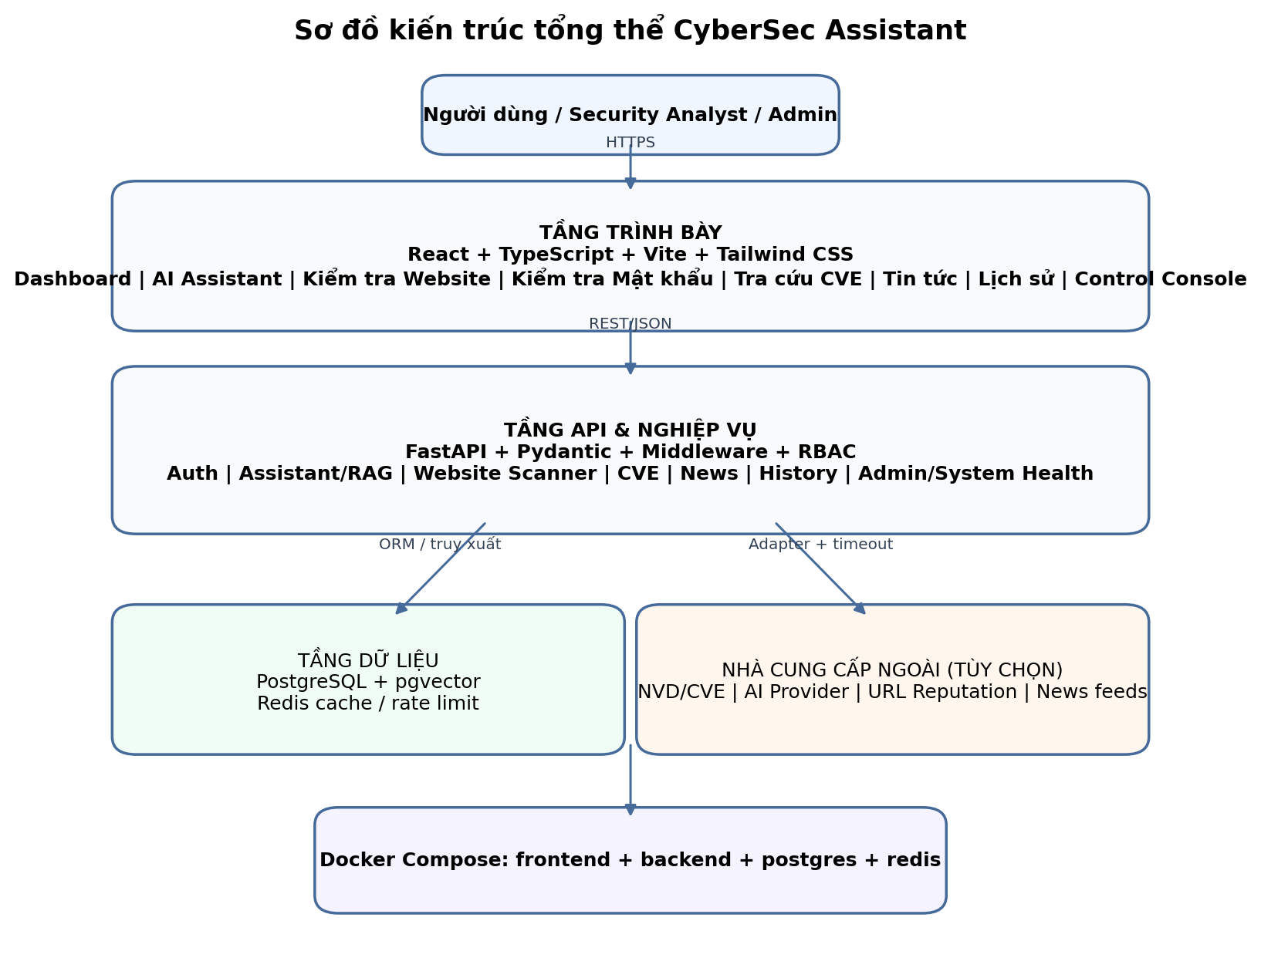
Hình 3.1. Sơ đồ kiến trúc tổng thể CyberSec Assistant

3.2. Tầng trình bày
Frontend là ứng dụng React/TypeScript. Sidebar của phiên bản hiện tại được rút gọn thành bốn nhóm: Tổng quan, Kiểm tra an toàn, Thông tin và Quản trị. Các màn hình chính gồm Dashboard, AI Assistant, Kiểm tra Website, Kiểm tra Mật khẩu, Tra cứu CVE, Tin tức Bảo mật, Lịch sử Kiểm tra và Control Console.

3.3. Tầng API và middleware
API Router nhận request, dùng Pydantic kiểm tra schema và dependency xác thực/phân quyền. Middleware gắn Request ID, security headers, structured logging và đo thời gian xử lý. Những endpoint nhạy cảm như admin, auth, website scan và CVE được áp dụng rate limit hoặc kiểm tra quyền phù hợp.

3.4. Tầng service và repository
Service hiện thực use case và điều phối repository, cache, tool router và provider. Repository giới hạn truy cập dữ liệu, ownership và ánh xạ ORM. Cách chia này giúp unit test độc lập và giảm coupling giữa HTTP với persistence.

3.5. Tầng dữ liệu
PostgreSQL lưu tài khoản/role, hội thoại, tài liệu tri thức, lịch sử kiểm tra, tin tức và audit. pgvector lưu embedding các đoạn tài liệu phục vụ RAG. Redis cung cấp cache, rate limit và trạng thái tạm. Dữ liệu nhạy cảm như password không được lưu trong lịch sử kiểm tra.

3.6. Luồng AI, RAG và công cụ
AI Assistant hoạt động như một Security Copilot trung tâm. Mỗi lượt hỏi được xử lý theo thứ tự: nhận diện intent hiện tại → trích xuất entity → giải quyết tham chiếu từ hội thoại khi cần → chọn local/tool/RAG → truy xuất evidence → tổng hợp câu trả lời → gắn source/citation và metadata. Context lượt trước chỉ dùng để bổ sung thông tin thiếu (ví dụ “CVE này”), không được giữ tool cũ khi người dùng đã chuyển sang intent mới. FAST ưu tiên local/tool/RAG; DEEP chỉ dùng provider ngoài khi cần và khi evidence local chưa đủ. Nhờ đó hệ thống hạn chế hallucination, không tự bịa kết quả scan/CVE và không để một chủ đề cũ làm nhiễu câu hỏi mới.
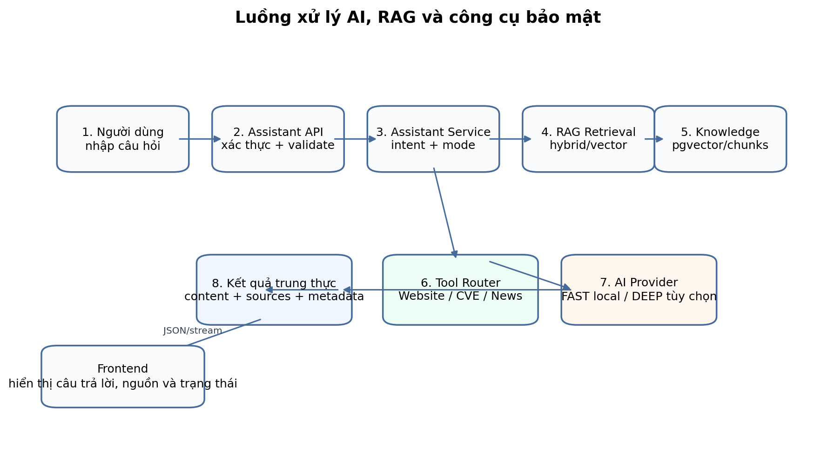
Hình 3.2. Luồng xử lý AI, RAG và công cụ bảo mật

3.7. Đặc điểm kiến trúc
- Frontend tập trung trải nghiệm người dùng; backend quyết định quyền thực tế.
- Service layer chứa quy tắc nghiệp vụ; route chỉ validate/authorize/dispatch.
- Provider bên ngoài luôn có timeout và trạng thái trung thực.
- RAG sử dụng dữ liệu nội bộ; citation/source chỉ hiển thị khi có căn cứ.
- Một Docker Compose chuẩn phục vụ local/demo và kiểm thử lặp lại.

CHƯƠNG 4. LƯỢC ĐỒ USE CASE

4.1. Tác nhân
Tác nhân | Mục tiêu
User | Sử dụng các công cụ kiểm tra, AI, tin tức và lịch sử.
Security Analyst | Sử dụng tính năng bảo mật tương tự User với quyền mở rộng theo chính sách; không mặc định có quyền quản trị.
Admin | Quản trị người dùng, audit, health, AI/Knowledge, crawler và security settings.
Super Admin | Quản trị cấp cao và bảo vệ các thao tác đặc quyền.
NVD/CVE Provider | Cung cấp dữ liệu CVE thực tế khi khả dụng.
AI/Embedding Provider | Sinh câu trả lời hoặc embedding tùy cấu hình.
URL/News Provider | Cung cấp reputation/tin tức; lỗi nguồn được phản ánh trung thực.

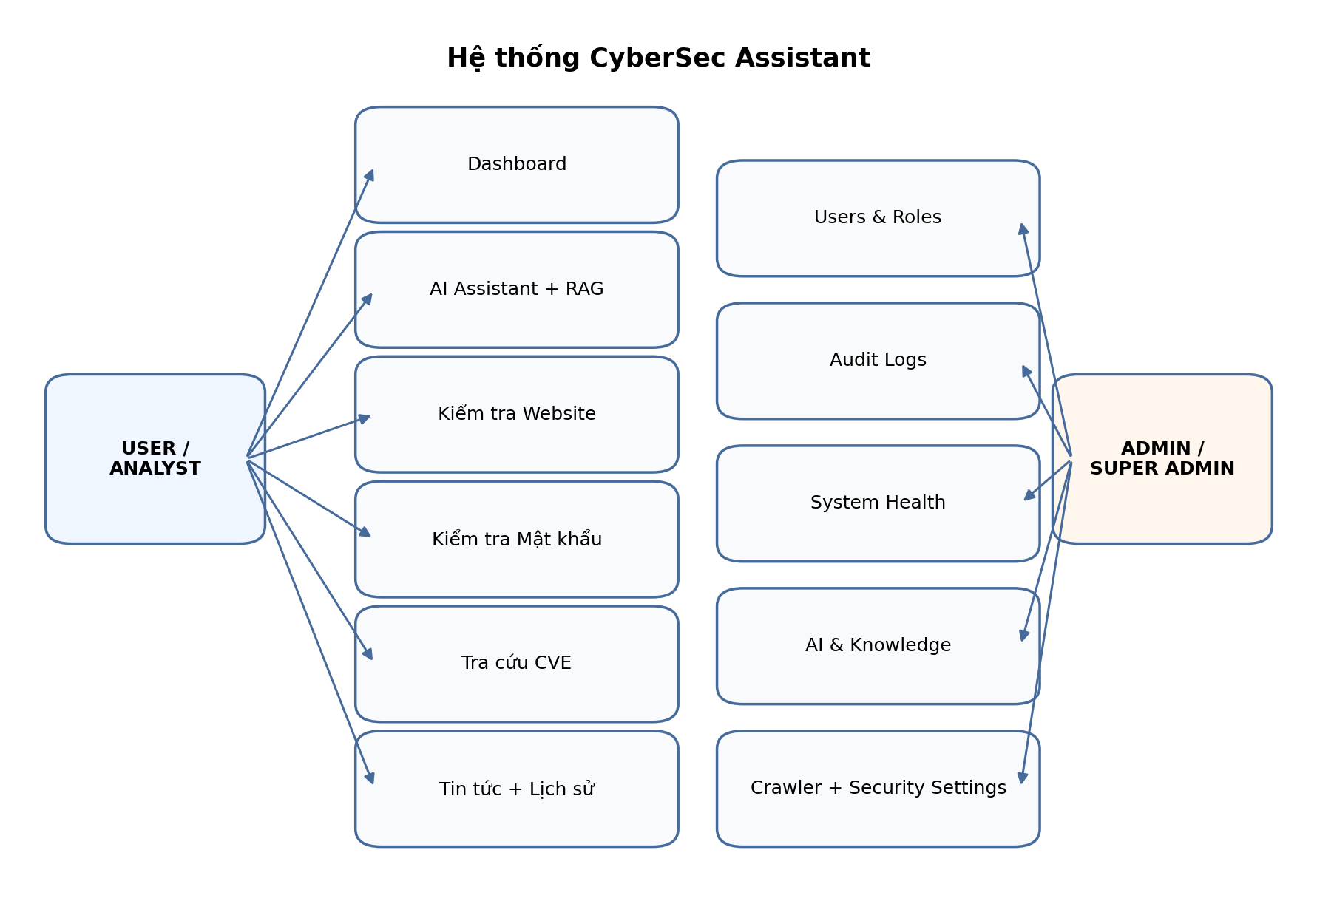
Hình 4.1. Lược đồ Use Case tổng quát

4.2. Use Case của User
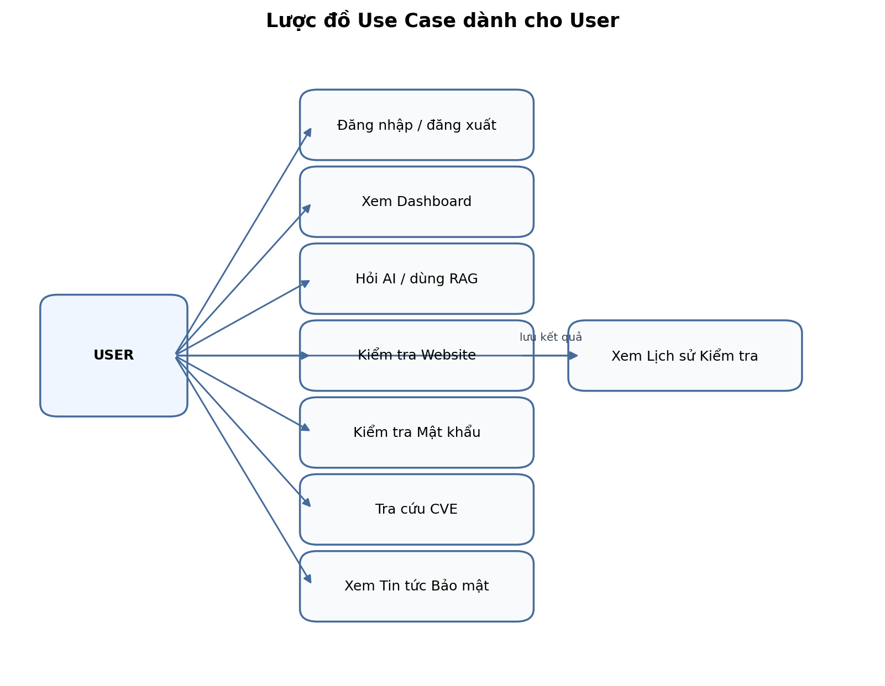
Hình 4.2. Lược đồ Use Case dành cho User

4.3. Use Case quản trị
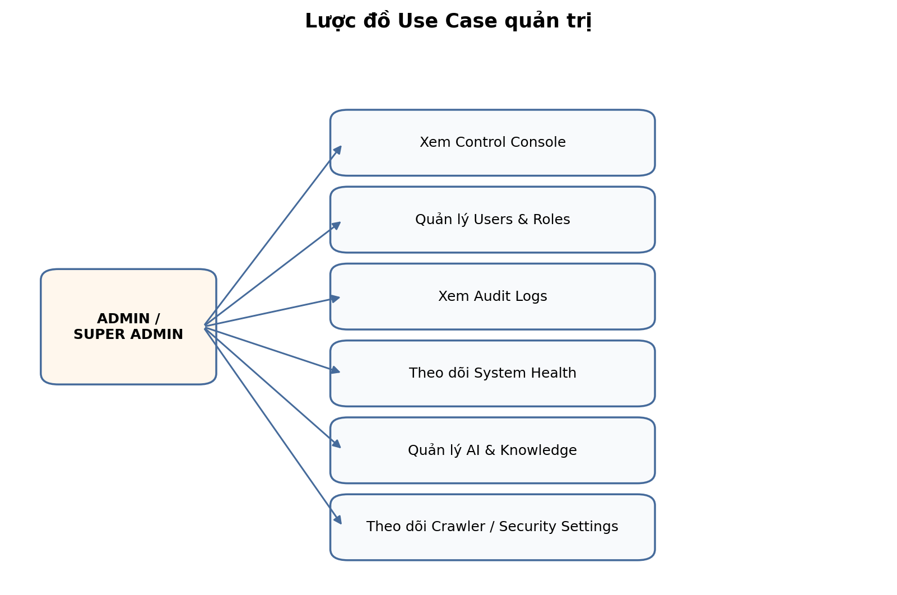
Hình 4.3. Lược đồ Use Case quản trị

4.4. Đặc tả các Use Case quan trọng
Mã | Tên | Actor | Tiền điều kiện | Luồng chính | Ngoại lệ
UC-01 | Đăng nhập | User/Analyst/Admin | Có tài khoản hợp lệ | Nhập thông tin → backend xác thực → kiểm tra role/active → tạo phiên → điều hướng. | Sai credential: 401; disabled: 403; lỗi dịch vụ: 503.
UC-02 | Hỏi AI | Đã xác thực | Có phiên hợp lệ | Tạo/chọn hội thoại → nhập câu hỏi → intent/entity/context resolution → local/tool/RAG → evidence → tổng hợp câu trả lời có source/metadata → lưu message. | Thiếu referent: hỏi làm rõ; provider/tool lỗi: degraded/unavailable; RAG không đủ evidence: báo không tìm thấy; không citation giả.
UC-03 | Kiểm tra Website | User | URL hợp lệ | Chuẩn hóa URL → SSRF guard → kiểm tra HTTPS/TLS/headers/redirect/reputation → tính risk → lưu history → trả kết quả. | Private/metadata bị BLOCKED trước request; provider ngoài có thể unavailable.
UC-04 | Kiểm tra Mật khẩu | User | Mở trang Password Checker | Nhập password → đánh giá client-side → hiển thị score/lý do/khuyến nghị. | Không gửi/lưu password; không history chứa password.
UC-05 | Tra cứu CVE | User/Analyst | Có mã/từ khóa | Kiểm tra cache → gọi NVD/provider → chuẩn hóa → hiển thị severity/CVSS/mô tả. | Provider timeout: dùng cache hợp lệ hoặc báo unavailable.
UC-06 | Xem Tin tức | Đã xác thực | Có dữ liệu crawler/provider | Load danh sách → filter/detail → AI giải thích nếu chọn. | Một source lỗi không làm blank toàn trang.
UC-07 | Xem Lịch sử | Đã xác thực | Có scan/lookup đã lưu | Search/filter → mở chi tiết → reload vẫn xem được. | Không hiển thị password input.
UC-08 | Quản trị hệ thống | Admin/Super Admin | Có quyền admin | Mở Control Console → quản lý users/roles, audit, health, AI/Knowledge, crawler. | User/Analyst bị backend từ chối 403.

CHƯƠNG 5. LƯỢC ĐỒ LỚP

5.1. Lược đồ lớp kiến trúc
Lược đồ lớp kiến trúc mô tả trách nhiệm tổng quát của backend. APIRouter xử lý HTTP và authorization; PydanticSchema kiểm tra dữ liệu; DomainService chứa use case; Repository làm việc với ORM/dữ liệu; ProviderAdapter bọc NVD, AI, URL reputation và news provider.
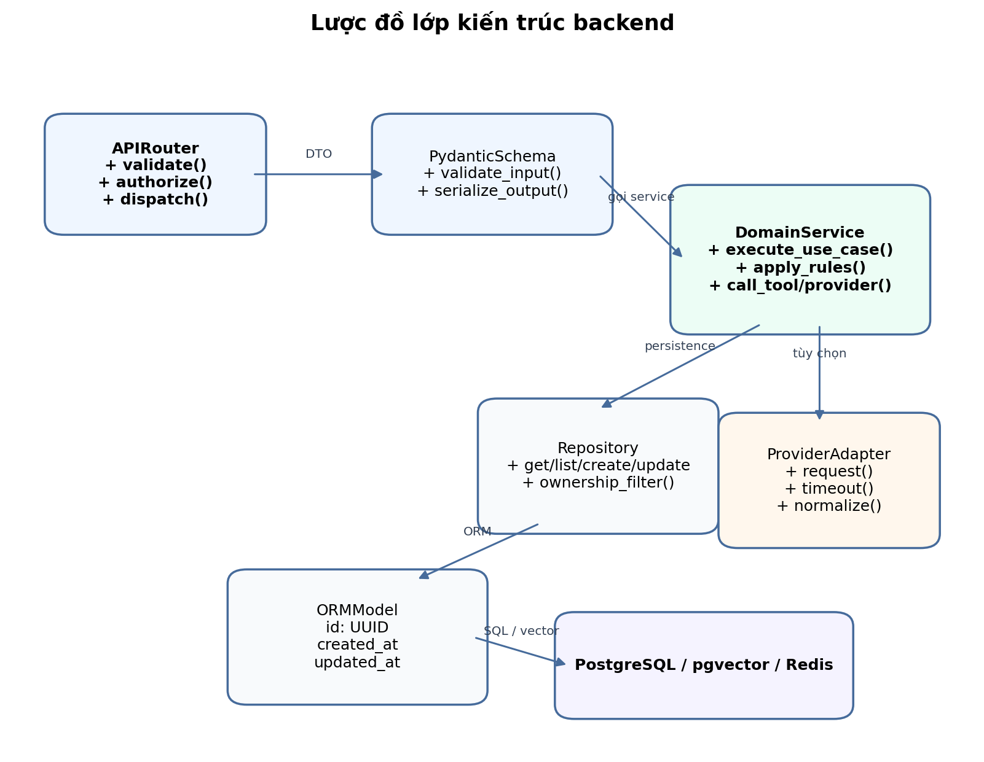
Hình 5.1. Lược đồ lớp kiến trúc backend

5.2. Lược đồ lớp miền nghiệp vụ cốt lõi
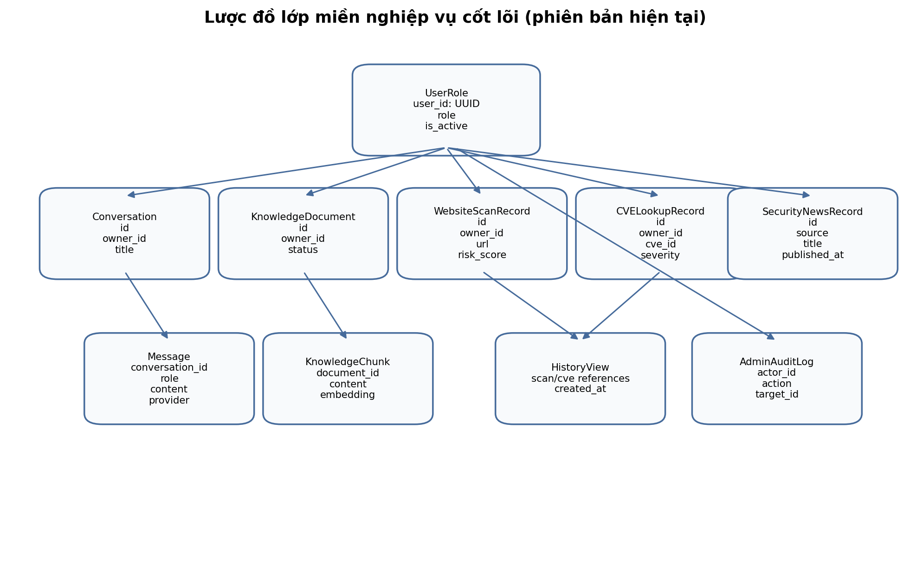
Hình 5.2. Lược đồ lớp miền nghiệp vụ cốt lõi

5.3. Thuyết minh các lớp chính
Lớp | Trách nhiệm | Thuộc tính tiêu biểu | Quan hệ
UserRole | Vai trò và trạng thái tài khoản phục vụ RBAC. | user_id, role, is_active | Liên kết logic với tài nguyên và audit.
Conversation | Một cuộc hội thoại AI. | id, owner_id, title, timestamps | Một-nhiều với Message.
Message | Tin nhắn user/assistant và metadata nguồn. | conversation_id, role, content, provider | Thuộc Conversation.
KnowledgeDocument | Tài liệu upload cho RAG. | owner_id, filename, status | Một-nhiều với KnowledgeChunk.
KnowledgeChunk | Đoạn văn bản/embedding dùng truy xuất. | document_id, content, embedding | Thuộc KnowledgeDocument.
WebsiteScanRecord | Kết quả scan Website/URL đã lưu. | owner_id, url, risk_score, summary | Xuất hiện trong History.
CVELookupRecord | Bản ghi tra cứu CVE nếu hệ thống lưu history. | owner_id, cve_id, severity, provider_state | Xuất hiện trong History.
SecurityNewsRecord | Tin bảo mật đã crawl/lưu. | source, title, published_at, metadata | Dùng trang Tin tức.
AdminAuditLog | Hành động quản trị đã lọc dữ liệu nhạy cảm. | actor_id, action, target_id, created_at | Phục vụ truy vết.

5.4. Nguyên tắc thiết kế lớp
- ORM model không dùng trực tiếp làm response công khai.
- Service áp dụng quy tắc nghiệp vụ và transaction boundary.
- Repository hỗ trợ ownership/role filter khi truy vấn theo id.
- Provider adapter không để lỗi nguồn ngoài lan thành dữ liệu giả.
- Password không được đưa vào model history hoặc audit.

CHƯƠNG 6. THIẾT KẾ CƠ SỞ DỮ LIỆU

6.1. Nguyên tắc chung
- Khóa chính UUID và timestamp có timezone.
- Foreign key/unique/index được dùng ở các quan hệ cần thiết.
- Alembic quản lý migration; không xóa migration lịch sử chỉ vì giao diện thay đổi.
- pgvector lưu embedding, RAG có thể kết hợp vector và full-text.
- Redis dùng cache/rate limit; dữ liệu bền vững nằm ở PostgreSQL/volume.
- Không lưu password trong lịch sử hoặc metadata không cần thiết.

6.2. Từ điển dữ liệu rút gọn
Bảng/nhóm dữ liệu | Trường chính | Mục đích
user_roles | user_id, role, is_active | Role và trạng thái tài khoản.
conversations | id, owner_id, title, created_at | Hội thoại AI.
messages | conversation_id, role, content, provider | Tin nhắn trong hội thoại.
knowledge_documents | owner_id, filename, status | Tài liệu kho tri thức.
knowledge_chunks | document_id, content, embedding | Đoạn tri thức và vector.
website_scan/history | owner/user, url, result, risk, created_at | Lịch sử kiểm tra Website.
cve lookup/history | owner/user, cve_id, provider_state, created_at | Lịch sử tra cứu CVE nếu được lưu.
security_news | source, title, published_at, metadata | Tin tức bảo mật.
admin_audit_logs | actor_id, action, target_id, created_at | Nhật ký quản trị.

6.3. Mô hình điểm kiểm tra Website
Security Score không được hiểu là phép đo tuyệt đối. Điểm tổng hợp chỉ sử dụng những tín hiệu mà scanner thực sự thu được. Nếu một kiểm tra không khả dụng, hệ thống không được tự giả định PASS. Thành phần có thể gồm HTTPS/TLS, certificate, security headers, redirect, URL/domain indicators và reputation provider nếu được cấu hình.
Yếu tố | Cách sử dụng
HTTPS/TLS | Đánh giá kết nối mã hóa và trạng thái chứng chỉ nếu scanner thu được.
Security Headers | CSP, HSTS, X-Frame-Options, X-Content-Type-Options và các header liên quan.
Redirect | Phát hiện chuỗi chuyển hướng bất thường và vẫn áp dụng SSRF guard.
Domain/URL indicators | Kiểm tra cấu trúc URL, từ khóa đáng ngờ hoặc reputation nếu có provider.
Unavailable data | Không cộng điểm giả; hiển thị trạng thái không khả dụng hoặc loại khỏi công thức.

CHƯƠNG 7. THIẾT KẾ CHI TIẾT CÁC PHÂN HỆ

7.1. Xác thực và RBAC
Backend xác minh thông tin đăng nhập, trạng thái active và vai trò. Frontend chỉ ẩn/hiện menu để cải thiện trải nghiệm; backend vẫn là nơi quyết định quyền. demo_superadmin có quyền Control Console; demo_user và demo_analyst không được truy cập route quản trị; demo_disabled bị từ chối đăng nhập theo thiết kế.

7.2. Dashboard
Dashboard mới được thiết kế theo hướng người dùng nhìn vào là hiểu ngay hệ thống làm gì. Quick actions gồm Kiểm tra Website, Kiểm tra Mật khẩu, Tra cứu CVE và Hỏi AI. Các card tập trung vào số lần kiểm tra, cảnh báo/risk, CVE và hoạt động gần đây thay vì số liệu SOC phức tạp.

7.3. AI Assistant
AI Assistant là trợ lý an toàn thông tin trung tâm, được thiết kế theo hướng Security Copilot thay vì chatbot trả lời chung chung. Hệ thống nhận diện intent của câu hỏi hiện tại, trích xuất entity và chỉ dùng lịch sử hội thoại để giải quyết tham chiếu thiếu như “CVE này”, “website đó” hoặc “tài liệu vừa upload”. Nếu thiếu referent và không thể xác định chắc chắn, AI phải hỏi lại thay vì đoán. Với câu hỏi CVE/Website/News, assistant có thể tự gọi công cụ tương ứng rồi chuẩn hóa dữ liệu thành câu trả lời tiếng Việt có cấu trúc; không đẩy việc chọn tool ngược lại cho người dùng và không dump dữ liệu kỹ thuật thô khi không cần. FAST ưu tiên local/tool/RAG; DEEP có thể dùng Gemini/AI provider khi decision gate cho phép.

7.4. Knowledge Base / RAG
Tài liệu được upload, kiểm tra định dạng/nội dung, chunk, tạo embedding và chuyển sang trạng thái READY khi lập chỉ mục thành công. Các câu hỏi có dấu hiệu rõ như “theo tài liệu”, “trong file/PDF”, “tài liệu vừa upload” được ưu tiên route vào Knowledge Base/RAG thay vì tái sử dụng tool của lượt trước. Hệ thống truy xuất evidence theo quyền sở hữu, chỉ sinh citation/source khi có căn cứ; nếu không tìm thấy bằng chứng phù hợp thì phải nói rõ không đủ evidence thay vì suy diễn từ kiến thức chung. Nội dung retrieval được xem là dữ liệu không tin cậy, vì vậy câu lệnh prompt-injection nằm trong tài liệu không được phép ghi đè system instruction hoặc yêu cầu tiết lộ secret.

7.5. Kiểm tra Website
Kiểm tra Website hợp nhất chức năng URL Scanner và Link Checker. Người dùng nhập một URL/domain; backend chuẩn hóa, chạy SSRF guard, kiểm tra HTTPS/TLS, security headers, redirect, dấu hiệu URL/domain và provider reputation nếu khả dụng. Kết quả được trình bày theo Tổng quan, Chi tiết kỹ thuật và Khuyến nghị, tránh bắt người dùng đọc JSON.
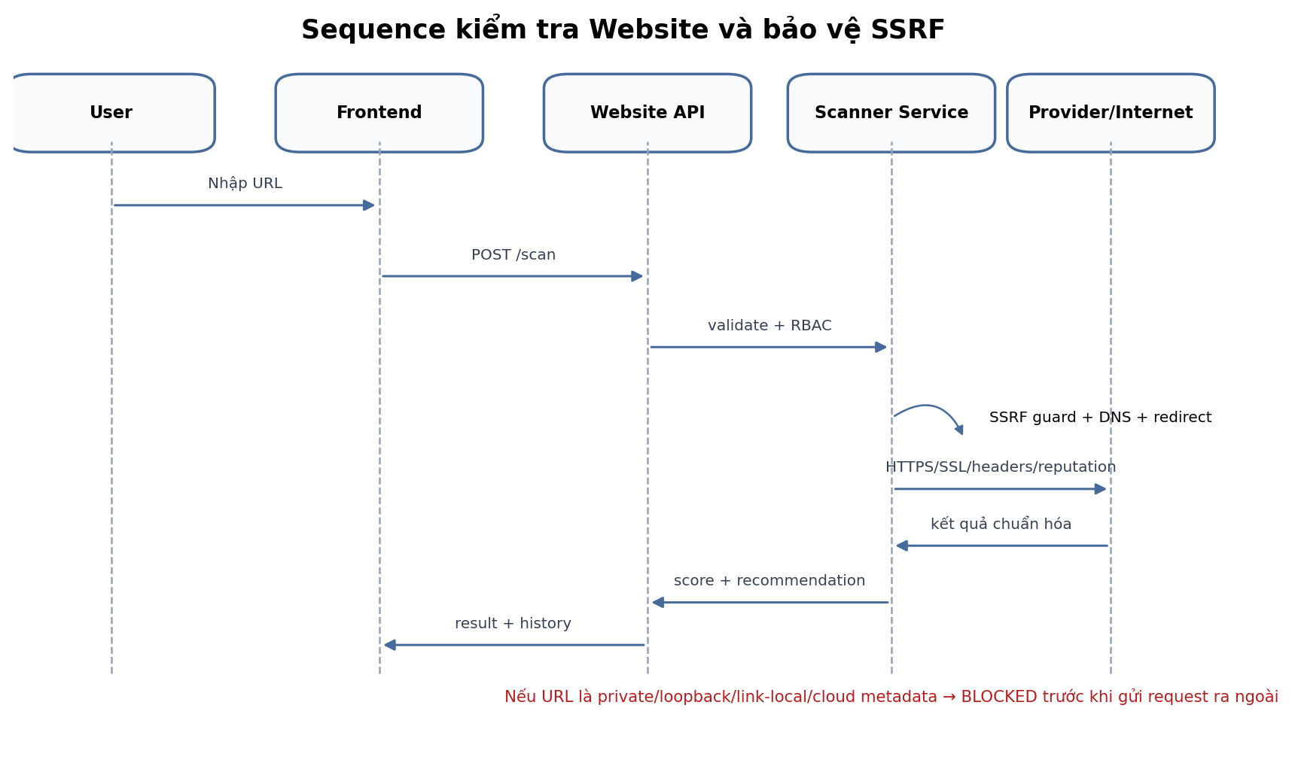
Hình 7.1. Sequence kiểm tra Website và bảo vệ SSRF

7.6. Kiểm tra Mật khẩu
Password Checker thực hiện phía trình duyệt. Hệ thống đánh giá độ dài, cấu trúc, pattern/common-password nếu có và đưa ra khuyến nghị. Password không được gửi lên backend trong luồng thông thường, không lưu vào history và không log.

7.7. Tra cứu CVE
CVE Lookup nhận mã hoặc từ khóa, ưu tiên cache hợp lệ rồi gọi NVD/provider. Dữ liệu được chuẩn hóa để hiển thị CVE ID, severity, CVSS, mô tả, affected product/references nếu nguồn có. Nếu nguồn ngoài lỗi, giao diện báo unavailable thay vì bịa dữ liệu.

7.8. Tin tức Bảo mật
Trang Tin tức Bảo mật hiển thị các bài từ crawler/provider thực tế, có thể lọc theo category khi dữ liệu hỗ trợ. Một nguồn lỗi chỉ làm source đó degraded; dữ liệu đã lưu hoặc các nguồn khác vẫn sử dụng được. Người dùng có thể yêu cầu AI giải thích bài tin dựa trên nội dung hiện có.

7.9. Lịch sử Kiểm tra
History tập trung các lần Website Check và CVE Lookup đã lưu. Người dùng có thể tìm kiếm, lọc và mở chi tiết. Password Checker không ghi password hay plaintext vào history. Kết quả được giữ sau reload nếu persistence của module đó được bật.

7.10. Control Console
Control Console chỉ dành cho Admin/Super Admin, gồm Overview, Users & Roles, Audit Logs, System Health, AI & Knowledge, Crawler và Security Settings. Các secret như API key, JWT secret và DB password không được hiển thị raw trên giao diện.

CHƯƠNG 8. THIẾT KẾ BẢO MẬT
Kiểm soát | Thiết kế
Xác thực và phiên | Token/session có expiration; chỉ xử lý logout khi lỗi xác thực thật; không biến timeout provider thành logout.
RBAC | Backend kiểm tra role và trạng thái active; route quản trị từ chối User/Analyst.
Chống SSRF | Chặn private, loopback, link-local, cloud metadata; kiểm tra DNS/redirect trước request ra ngoài.
Password privacy | Password Checker client-side; không lưu, không history, không log.
CORS và headers | Không dùng wildcard credential; security headers phù hợp với SPA/API.
Rate limiting | Áp dụng theo nhóm auth/chat/website/CVE/admin và sử dụng Redis khi cấu hình.
Redaction | Không log password, API key, JWT đầy đủ hoặc secret.
Audit | Ghi actor/action/target/time cho thay đổi quản trị nhạy cảm, metadata đã lọc.
Provider integrity | Không fake Website Scan, CVE, News, AI citation hoặc trạng thái provider.
Dependency/security scan | Sử dụng ruff/bandit/semgrep/pip-audit/npm audit theo pipeline dự án.

8.1. Bảo vệ tài khoản quản trị
Các thao tác đổi role, enable/disable tài khoản và thay đổi cấu hình nhạy cảm phải được backend kiểm tra actor/target. Super Admin được bảo vệ khỏi các thao tác hạ quyền hoặc vô hiệu hóa không hợp lệ; mọi thay đổi hợp lệ được audit.

8.2. Mô hình lỗi trung thực
Tình huống | Phản hồi mong đợi
Sai thông tin đăng nhập | 401 Unauthorized.
Tài khoản bị vô hiệu hóa | 403 Forbidden.
Không đủ quyền | 403 Forbidden.
Tài nguyên không tồn tại | 404 Not Found.
Dữ liệu trùng | 409 Conflict.
Request sai schema | 422 Unprocessable Entity.
Database/provider tạm lỗi | 503 hoặc degraded/unavailable, không tạo dữ liệu giả.
SSRF target | BLOCKED với thông báo thân thiện; backend không request ra ngoài.

CHƯƠNG 9. THIẾT KẾ TRIỂN KHAI
Môi trường local/demo chuẩn dùng Docker Compose với bốn dịch vụ chính: frontend, backend, postgres và redis. PostgreSQL và Redis nằm trong Docker network; frontend và backend public trên localhost để sử dụng UI, API, health và phục vụ kiểm thử.
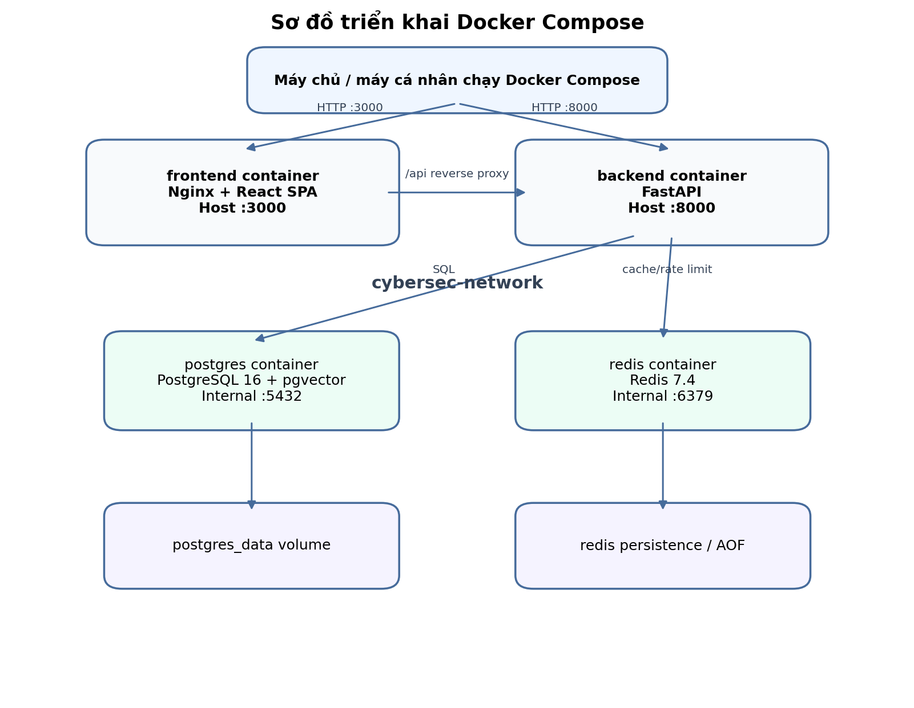
Hình 9.1. Sơ đồ triển khai Docker Compose
Service | Cổng | Vai trò | Dữ liệu bền vững
frontend | 3000 → 8080 | Nginx phục vụ React SPA và proxy /api | Không
backend | 8000 | FastAPI, API, health, nghiệp vụ | Log/config tùy chọn
postgres | Internal 5432 | PostgreSQL + pgvector | postgres_data
redis | Internal 6379 | Cache/rate limit/trạng thái tạm | AOF/volume tùy cấu hình

9.1. Khởi động và dừng
Thao tác | Lệnh khái quát
Khởi động | docker compose up -d
Kiểm tra | docker compose ps
Xem log | docker compose logs -f
Dừng an toàn | docker compose down
Không dùng khi cần giữ dữ liệu | docker compose down -v
Rebuild khi source/image thay đổi | docker compose up -d --build

9.2. Healthcheck và phục hồi
Container “running” chưa đủ để kết luận hệ thống hoạt động. Bản nghiệm thu hiện tại yêu cầu cả frontend, backend, postgres và redis đều healthy. Sau restart/recreate backend, dữ liệu bền vững vẫn phải được bảo toàn. External provider có thể degraded nhưng không được làm toàn bộ hệ thống bị xem là down.

CHƯƠNG 10. KIỂM THỬ VÀ ĐÁNH GIÁ

10.1. Chiến lược kiểm thử
Nhóm kiểm thử | Phạm vi
Frontend unit | Component, helper, route guard và trạng thái UI.
Backend Pytest | Auth/RBAC, Website scanner/SSRF, CVE, AI/RAG, News/Crawler, Admin/System và các service/repository.
E2E Playwright | Luồng người dùng thật trên desktop, iPhone 14 Pro Max và iPad Air.
Security | SSRF, RBAC, password privacy, secret leak, dependency scans.
Docker/health | 4 service healthy, restart/recreate và persistence.
Manual smoke | Dashboard → Website → SSRF → Password → CVE → AI multi-turn/context switch → RAG citation → News → History → Control Console.

10.2. Kết quả nghiệm thu phiên bản hiện tại
Hạng mục | Kết quả
Frontend unit | 117/117 PASS
Type-check | PASS
Frontend build | PASS
Backend full pytest | 862 passed, 37 skipped, 0 failed (lần xác minh gần nhất)
E2E Desktop + iPhone + iPad | PASS trên Desktop, iPhone 14 Pro Max và iPad Air; 0 failed trong lần nghiệm thu gần nhất
Docker | 4/4 healthy
Website Check | example.com trả kết quả thật; SSRF 169.254.169.254 bị BLOCKED
Password Checker | Password yếu được phát hiện; không leak vào history/log
CVE Lookup | CVE-2021-44228 trả dữ liệu NVD thực tế, CRITICAL, CVSS 10.0
RBAC | Super Admin được Control Console; User/Analyst bị từ chối; disabled login denied
Backend coverage | 91.27%
Ruff | PASS - 0 lỗi
Bandit | PASS - 0 finding
pip-audit | PASS - 0 known vulnerabilities
Semgrep | PASS - 0 finding
npm audit --omit=dev | PASS - 0 vulnerabilities
Browser fresh smoke | PASS - fresh reload hoạt động, 0 console errors trong lần xác minh gần nhất

10.3. Tiêu chí PASS
- Không đánh dấu PASS chỉ vì API trả HTTP 200; luồng người dùng phải hoàn thành và UI đúng dữ liệu.
- External provider lỗi không được coi là app regression nếu local/FAST/RAG hoặc module nội bộ vẫn hoạt động đúng.
- Không được có blank page, infinite loader, normal-flow HTTP 5xx hoặc secret leak.
- Sau cleanup hoặc bất kỳ thay đổi production nào phải chạy lại targeted test, full regression và browser smoke; chỉ dùng kết quả của lượt kiểm tra sau thay đổi cuối cùng để kết luận READY.
- Responsive phải không có overlap/overflow nghiêm trọng và CTA chính không bị ẩn trên desktop/iPhone/iPad.

10.4. Kịch bản nghiệm thu tối thiểu
Mã | Kịch bản
AT-01 | Đăng nhập/reload giữ phiên đúng; demo_disabled bị từ chối.
AT-02 | User/Analyst không truy cập Control Console; Super Admin truy cập được.
AT-03 | AI trả lời đúng intent; RAG dùng tài liệu READY khi câu hỏi yêu cầu và citation chỉ xuất hiện khi có evidence.
AT-04 | Website public hợp lệ được kiểm tra; metadata/loopback/private bị SSRF guard chặn.
AT-05 | Password Checker không phát sinh lưu trữ/history chứa password.
AT-06 | CVE-2021-44228 tra được dữ liệu thật hoặc báo external unavailable rõ ràng.
AT-07 | Tin tức hiển thị được; source lỗi có partial failure.
AT-08 | History hiển thị Website/CVE; reload vẫn hoạt động theo persistence.
AT-09 | Docker 4/4 healthy; restart không mất dữ liệu bền vững.
AT-10 | Giao diện hoạt động trên desktop, iPhone 14 Pro Max và iPad Air.
AT-11 | CVE-2021-44228 → câu follow-up “CVE này ảnh hưởng hệ thống nào?” phải giữ đúng CVE và trả lời theo intent mới.
AT-12 | Sau hội thoại CVE, chuyển sang “SQL Injection là gì?” phải đổi sang GENERAL_SECURITY, không trả lại nội dung CVE cũ.
AT-13 | “Theo tài liệu tôi vừa upload...” phải ưu tiên RAG/Knowledge Base, không tái sử dụng CVE/tool của lượt trước.
AT-14 | Nếu hỏi “CVE này...” nhưng lịch sử không có CVE xác định, assistant phải yêu cầu làm rõ thay vì đoán.
AT-15 | RAG không có evidence phù hợp phải trả no-evidence, không hallucinate hoặc tạo citation giả.
AT-16 | Tài liệu chứa prompt-injection không được ghi đè system instruction hoặc yêu cầu tiết lộ secret.
AT-17 | Cross-user isolation: User A không truy xuất tài liệu/hội thoại/lịch sử riêng của User B.

CHƯƠNG 11. KẾT LUẬN VÀ HƯỚNG PHÁT TRIỂN

11.1. Kết luận
CyberSec Assistant phiên bản hiện tại đã được tái cấu trúc theo hướng đơn giản, dễ hiểu và dễ trình diễn. Thay vì đưa người dùng vào các workflow SOC phức tạp, hệ thống tập trung vào các chức năng thiết thực: Dashboard, AI Assistant, kiểm tra Website, kiểm tra Mật khẩu, tra cứu CVE, Tin tức Bảo mật, Lịch sử Kiểm tra và Control Console.
Kiến trúc phân lớp, RBAC ở backend, chống SSRF, bảo vệ password, RAG/AI có ngữ cảnh và mô hình provider trung thực giúp hệ thống vừa có chiều sâu kỹ thuật vừa phù hợp với trải nghiệm người dùng. Lần xác minh gần nhất ghi nhận frontend 117/117 unit test, backend 862 passed và 37 skipped với coverage 91.27%, các gate Ruff/Bandit/pip-audit/Semgrep/npm audit đều sạch theo phạm vi kiểm tra, Docker 4/4 healthy và các luồng E2E/responsive trên Desktop, iPhone 14 Pro Max, iPad Air không có failed case trong lần nghiệm thu tương ứng. AI Assistant được bổ sung tiêu chí kiểm thử nhiều lượt để ngăn sticky context, route sai RAG và citation không có bằng chứng.

11.2. Hướng phát triển
- Mở rộng Website Security Check với nhiều tín hiệu TLS/header/reputation hơn nhưng vẫn đảm bảo SSRF guard.
- Bổ sung nguồn Security News và cơ chế chuẩn hóa, deduplicate tốt hơn.
- Cải thiện RAG bằng reranking, evaluation dataset và citation verification.
- Bổ sung cảnh báo thông minh dựa trên lịch sử scan/CVE mà không làm giao diện trở nên phức tạp.
- Triển khai cloud với managed database, centralized logging và monitoring.
- Phát triển PWA/mobile cho kiểm tra nhanh Website/CVE và nhận cảnh báo.
- Nếu cần mở rộng theo hướng SOC trong tương lai, có thể tái kích hoạt các module chuyên sâu như asset/incident dưới một sản phẩm hoặc workspace riêng, không làm rối luồng người dùng hiện tại.

TÀI LIỆU THAM KHẢO
[1] NIST - National Vulnerability Database (NVD), nguồn dữ liệu CVE/CVSS sử dụng trong hệ thống.
[2] OWASP - SSRF Prevention Cheat Sheet và các hướng dẫn kiểm soát đầu vào/URL trong ứng dụng web.
[3] FastAPI và Pydantic Documentation - thiết kế API, schema validation và dependency-based authorization.
[4] React, TypeScript, Vite và React Router Documentation - nền tảng giao diện SPA.
[5] PostgreSQL, pgvector và Redis Documentation - lưu trữ nghiệp vụ, vector retrieval, cache và rate limiting.
[6] Docker Compose Documentation - đóng gói và vận hành môi trường local/demo.
[7] Pytest, Vitest và Playwright Documentation - unit, integration/E2E và responsive testing.

PHỤ LỤC A. DANH SÁCH API KHÁI QUÁT
Nhóm | Đường dẫn | Mục đích
Auth | /api/auth/* | Đăng nhập, phiên, hồ sơ và role.
Chatbot/AI | /api/chatbot/* | Conversations, messages, AI Assistant.
Knowledge/RAG | /api/knowledge/* | Documents, chunks, retrieval/index.
Website Tools | /api/tools/* | Website scan và scan history; Password Checker chủ yếu client-side.
CVE | /api/cves/* | Search/detail CVE và dữ liệu provider/cache.
News | API/module news hiện có | Danh sách, detail, crawler/provider state.
Admin/System | /api/admin/*; /api/system/* | Users/Roles, audit, health, AI/Knowledge, crawler, settings.

PHỤ LỤC B. MENU SẢN PHẨM HIỆN TẠI
Nhóm menu | Chức năng
TỔNG QUAN | Dashboard; AI Assistant
KIỂM TRA AN TOÀN | Kiểm tra Website; Kiểm tra Mật khẩu; Tra cứu CVE
THÔNG TIN | Tin tức Bảo mật; Lịch sử Kiểm tra
QUẢN TRỊ | Control Console - chỉ Admin/Super Admin

Menu trên là luồng người dùng chính của phiên bản READY hiện tại. Các route SOC cũ nếu còn tồn tại chỉ nhằm mục đích tương thích kỹ thuật và không được xem là phạm vi sản phẩm chính.

